上海市儿童医院

经皮黄疸测试仪等医疗设备

比价文件

2018年 12月28日

第一章 比价邀请
日期：2018年 12月28日

- 根据《中华人民共和国政府采购法》和《中华人民共和国政府采购法实施条例》的有关规定，经院主管部门批准，我院拟对部分医疗设备现以比价采购的方式就下列所提供的货物和相关服务进行采购。
- 采购项目如下：
第1包：经皮黄疸测试仪 壹套
第2包：小型离心机 肆套
以上包件可投一个或多个包件，每个包件必须单独提供比价响应文件。

- 有兴趣的潜在供应商请于2018年12月28日起至2019年01月04日止(星期六、日和节假日除外)每天上午9:00~11:30和下午1:00~4:30(北京时间) 前向上海市儿童医院递交比价响应文件。

比价响应文件应包括比价采购报价表、资格证明文件、设备的详细配置、售后服务承诺书及用户名单。
- 比价采购报价表：成交价格（人民币报价）及交货时间。若有多个设备，请分别单独报价，并报出成交总价。（附件1）
- 资格证明文件包括：供应商的资格文件（三证合一的企业法人营业执照、医疗器械生产/经营许可证（报价产品为医疗器械时适用）、医疗器械注册证（报价产品为医疗器械时适用））、制造商授权等相关证明的复印件(必须为一级代理或二级代理,二级代理必须为上海区域总代理)（附件2）。
- 设备详细配置：包括提供设备配置清单及技术参数响应情况，并填写技术参数偏离表（附件3）。
- 售后服务承诺书：请写明质保期的时间、保修内容、维修服务响应时间、出保后的维修费用、培训等。（附件4）
- 用户名单：同类设备的用户名单，并提供联系人及联系方式。（附件5）
- 法人代表授权书。（附件6）
- 供应商需提供在“信用中国”网站（www.creditchina.gov.cn）上的查询结果截图（附件7）；
- 无重大违法记录承诺书。（附件8）
- 无行贿犯罪记录声明函（格式）。（附件9）
- 比价响应文件的份数：正本1份。所有资料必须以档案袋密封,密封处加盖公司骑缝公章,且非格式报价单、开口报价单均无效,不符合以上要求的资料一律作为无效资料处理,不具备比价资格。

上海市儿童医院
地址：上海市普陀区泸定路355号
邮编：200062
电话：021-52976220
传真：021-52976219
联系人：文志林、许明磊
邮箱：15001931681@163.com

- 评审原则
标注“★”号的为关键技术参数，对每一关键技术参数的任何偏离将导致废标。医院将根据质量和服务均能满足采购文件实质性响应要求且报价最低的原则确定成交供应商。
- 付款方式：在安装调试验收合格后 30个 工作日内以 一次性 方式支付全部货款。

- 货物需求一览表及技术规格

技术参数及要求
第1包：经皮黄疸测试仪 壹套
一、用途：用于经皮无创测定新生儿胆红素
二、技术规格要求
1、 主要技术、功能和配置要求：
1.1、 无创测定新生儿胆红素
1.2、 测量方式：双波长测定，蓝光光波450nm，绿光波长550nm
1.3、 测量范围：0.0—25.00mg/DL或0-425mol/L
1.4、 精度：±1.5mg/dL或±25.5mol/L
1.5、 显示≥3位数字LCD显示
1.6、 测量单位：mg/DL或mol/L
1.7、 测量单位可按键方便切换
1.8、 光源：脉冲氙弧灯1个
1.9、 感光器件：硅光电二极管2只
1.10、 电源：镍氢电池一组
1.11、 电池寿命≥150000次
★1.12、 充电后测量次数≥400次
1.13、 保护装置： 内式动力装置，BF型
1.14、 整机重量（连电池）≤150克
1.15、 配置清单
1.15.1、 经皮黄疸测试仪*1
1.15.2、 校准测定板*1
1.15.3、 便携袋*1
2、 售后服务要求：
★2.1、 自验收合格正常使用日起，提供整机免费质保期为≥24个月
2.2、 维修人员自接到用户报修到现场时间：≤8小时
2.3、 承诺质保期外的年度保修合同价≤设备金额的5%，提供原厂承诺书
2.4、 承诺质保期外的维修仅收取零件费，不收取维修、差旅费等其他费用，并提供主要零配件和耗品的价目清单
2.5、 设备使用时所需配套耗材，必须列明是否收费、收费代码、医保编码、收费价格等收费信息
2.6、 免费提供设备操作手册和维护保养手册
2.7、 免费提供设备的操作培训
2.8、 在不增减临床应用功能的前提下，免费提供设备相关的软件升级
2.9、 免费提供安装、调试设备的耗品
2.10、 提供易损配件清单及分项报价
2.11、 提供每年巡检次数≥4次
2.12、 承诺承担设备与医院所有信息系统的接口费用
3、 其他要求：
3.1、 签约后60日内免费负责将设备运输、安装至使用方指定地点，并进行调试
3.2、 须积极配合采购方和使用方按照合同等有效文件进行配置数量和功能验收
3.3、 提供《医疗器械经营企业许可证》、并提供制造厂家的项目授权委托书、《中华人民共和国医疗器械注册证》和政府采购规定的相关证书资料
★3.4、 如为进口产品，在验收时需提供《中华人民共和国海关进口货物报关单》
第2包：小型离心机 肆套
一、用途：样品离心
二、技术规格要求
1、 主要技术、功能和配置要求：
1.1、 离心机主机*4
★1.1.1、 离心机转子高速旋转产生强大的离心力，加快液体中颗粒的沉降速度，把样品中不同沉降系数和浮力密度的物质分离开
1.1.2、 最大相对离心力≥12,100xg(13,400rpm)
1.1.3、 离心计时：15秒至30秒
1.1.4、 体积小巧，重量≤4.5kg（不包含转子）
1.1.5、 从零加速至最高速或最高速减速至零的时间≤13秒
1.1.6、 数字显示屏，尺寸（长*宽）≥6.0*2.0cm，可显示操作的时间、速度
1.1.7、 有单独的瞬时离心按键
1.1.8、 气流导向，保持样品低温水平，保护温度敏感性样品
1.1.9、 离心结束后，离心机盖自动开启
1.1.10、 尺寸（长*宽*高）≤22.6*23.9*13.0cm
1.1.11、 开盖高度≤25cm
1.1.12、 最大功率≥70W
1.2、 转子*4
1.2.1、 银色铝质角转（适合12*1.5/2.0ml离心管）
1.2.2、 铝制转子及不锈钢转子盖，耐化学腐蚀，可高温高压灭菌
1.3、 配置清单
1.3.1、 离心机主机*4
1.3.2、 转子*4
2、 售后服务要求：
★2.1、 自验收合格正常使用日起，提供整机免费质保期为≥24个月
2.2、 维修人员自接到用户报修到现场时间：≤8小时
2.3、 承诺质保期外的年度保修合同价≤设备金额的5%，提供原厂承诺书
2.4、 承诺质保期外的维修仅收取零件费，不收取维修、差旅费等其他费用，并提供主要零配件和耗品的价目清单
2.5、 设备使用时所需配套耗材，必须列明是否收费、收费代码、医保编码、收费价格等收费信息
2.6、 免费提供设备操作手册和维护保养手册
2.7、 免费提供设备的操作培训
2.8、 在不增减临床应用功能的前提下，免费提供设备相关的软件升级
2.9、 免费提供安装、调试设备的耗品
2.10、 提供易损配件清单及分项报价
2.11、 提供每年巡检次数≥4次
2.12、 承诺承担设备与医院所有信息系统的接口费用
3、 其他要求：
3.1、 签约后60日内免费负责将设备运输、安装至使用方指定地点，并进行调试
3.2、 须积极配合采购方和使用方按照合同等有效文件进行配置数量和功能验收
3.3、 提供《医疗器械经营企业许可证》、并提供制造厂家的项目授权委托书、《中华人民共和国医疗器械注册证》和政府采购规定的相关证书资料
★3.4、 如为进口产品，在验收时需提供《中华人民共和国海关进口货物报关单》

- 附件

附件1：比价采购报价表
比价采购报价表
项目名称：
供应商名称
营业执照  □有 □无 | 经营许可证  □有 □无 |  |  |  |  | 各级授权书  □有 □无 |  |  | 法人委托  □有 □无
生产厂家名称
营业执照  □有 □无 | 生产许可证  □有 □无 |  |  |  | 注册证/备案凭证  □有 □无
成交价格
交货时间 |  |  |  | 质保期
技术参数 偏差说明 |  | 全部响应  □是 □否 |  | 关键技术指标 偏离项数 |  |  |  | 一般技术指标偏离项数
设备名称 |  | 品牌/型号 |  |  |  |  | 设备单价 |  |  | 数量 | 总价
合计：
配套耗材/试剂 |  | □有（提供相关附件）□无 |  |  |  |  | 配套耗材/试剂收费情况 |  |  | □有 □无
优惠条件：
附件2：资格证明文件：供应商的资格文件（三证合一的企业法人营业执照、医疗器械生产/经营许可证（报价产品为医疗器械时适用）、医疗器械注册证（报价产品为医疗器械时适用））、制造商授权等相关证明的复印件(必须为一级代理或二级代理,二级代理必须为上海区域总代理)。
附件3：配置清单和技术参数偏离表
配置清单

技术参数偏离表（格式）

供应商名称：____________________________

序号 | 比价文件条目号 | 比价文件要求 | 比价文件响应 | 说明

供应商代表签字：

公章：

附件4：售后服务承诺书
售后服务承诺书
一、设备交货、安装与培训：
1.免费提供设备的技术文件，包括相应的图纸、操作手册、维护手册、质量保证文件、服务指南等。
2.免费提供设备的现场安装和调试，免费提供设备安装和维修所需的专用工具和辅助材料。
3.免费安排专业人员在项目现场对院方使用人员进行培训或指导，在使用一段时间后可根据院方的要求另行免费安排培训计划。
二、质量保证及售后服务
1.保证所供设备是 年 月（年月）后生产的全新的、未使用过的，并符合国家有关标准、制造厂标准及合同技术标准要求。
2.提供保修期 月，保修期的期限应以双方的验收合格之日起计算，保修期内免费更换零配件及工时费。
3. 设备发生故障报修，报修响应时间 4 小时，到场时间 8 小时（不可抗拒力量下除外）。
4.保修期满后，人工费为单次故障不高于 0 元，年度保修合同价不高于设备总价的 5 %，年度定期预防性维护保养次数，不少于 4 次。
5.负责设备的终身维修并应继续提供优质的服务，储备足够的零配件备库，保修期满后，以优惠价供应维修零配件，维修配件费为报价的80％，消耗品的供应应由双方另设协议决定。

附件5：用户名单
用户名单
用户名称 | 所属城市 | 数量 | 联系人 | 联系方式

附件6：法人代表授权书
法人代表授权书（格式）

本授权书声明：注册于 （国家或地区的名称）的（公司名称）的在下面签字的（法人代表姓名、职务）代表本公司授权（单位名称） 的在下面签字的（被授权人的姓名、职务）为本公司的合法代理人，就（项目名称）的（合同名称）投标，以本公司名义签署并处理一切与之有关的文件和事务。
本授权书于 年 月 日签字生效，特此声明。

法人代表签字：
法人代表身份证号码：
授权单位公章：
被授权人签字：
被授权人身份证号码：
注：请另附上法人代表及被授权人的身份证（正反两面）或其他有效证件的复印件各一份。
附件7：信用中国查询结果截图（模板如下）：
信用中国查询结果截图
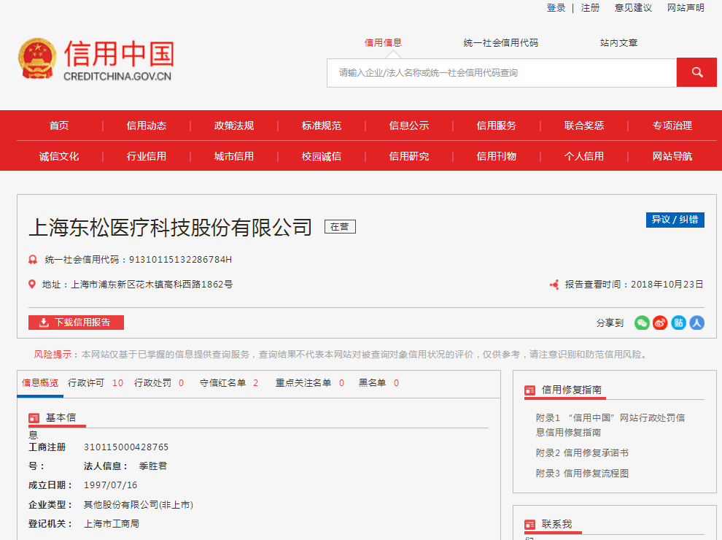

附件8：无重大违法记录承诺书
无重大违法记录承诺书（格式）

上海市儿童医院：

（供应商名称） 参加贵医院组织的 （项目名称） 项目的投标。在此郑重声明：我公司在参加采购活动前三年内，在经营活动中没有重大违法记录。

供应商代表签字：
日期：
供应商名称：
公章：

附件9、无行贿犯罪记录声明函（格式）
无行贿犯罪记录声明函（格式）
上海市儿童医院：

（供应商名称） 参加贵医院组织的 （项目名称） 项目的比价。在此郑重声明：经查询中国裁判文书网，我公司自开展经营活动以来，未有过行贿犯罪记录。
特此声明。
本公司对上述声明的真实性负责。如有虚假，将依法承担相应责任。

投标人代表签字:______________
日期:___________________
投标人名称:______________________
公章：

